資料９
「大阪府 帰国・渡日児童生徒学校生活サポート」WEBページ
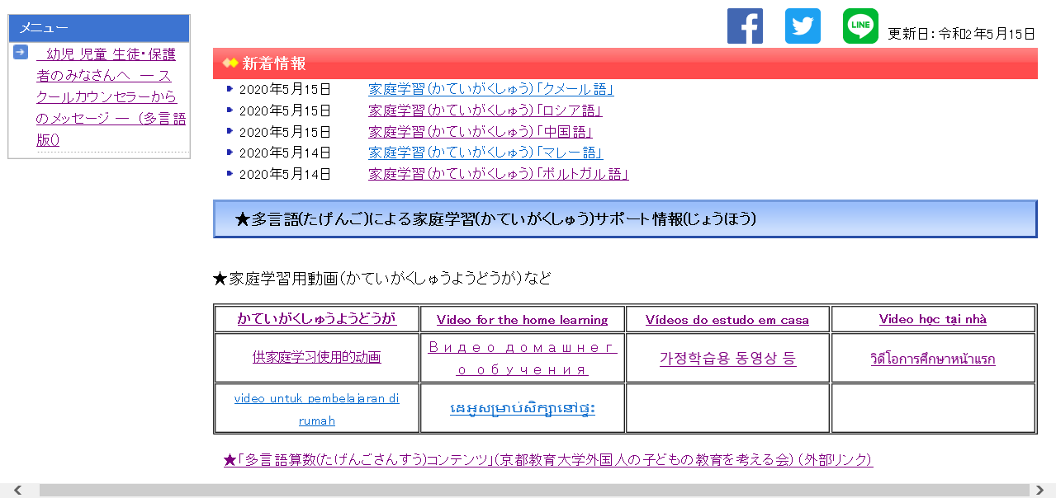
じぶんのくにのことばで がくしゅうしよう！
わからないときは You Tubeで おしえてくれます。
がくしゅうのほかにも、がっこうせいかつや
しょうらいのことについて かかれています。
ひだりの QRコードから ホームページをみてください。

このページは➡
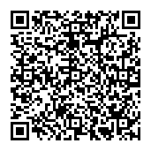

げんご | URL | QRコード
やさしい日本語 | http://www.pref.osaka.lg.jp/shochugakko/kikokutoniti-sapo/kateigakusyu-nihongo.html | 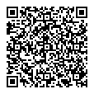
英語  English | http://www.pref.osaka.lg.jp/shochugakko/kikokutoniti-sapo/kateigakusyu-eng.html | 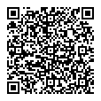
ポルトガル語  Português | http://www.pref.osaka.lg.jp/shochugakko/kikokutoniti-sapo/kateigakusyu-pol.html | 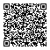
ベトナム語  Tiếng Việt | http://www.pref.osaka.lg.jp/shochugakko/kikokutoniti-sapo/kateigakusyu-vet.html | 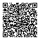
中国語  中文 | http://www.pref.osaka.lg.jp/shochugakko/kikokutoniti-sapo/kateigakusyu-chu.html | 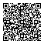
ロシア語  русский | http://www.pref.osaka.lg.jp/shochugakko/kikokutoniti-sapo/kateigakusyu-rosia.html | 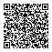
韓国・朝鮮語  한글 | http://www.pref.osaka.lg.jp/shochugakko/kikokutoniti-sapo/kateigakusyu-kankoku.html | 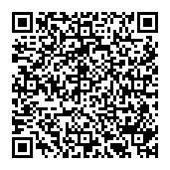
タイ語  ไทย | http://www.pref.osaka.lg.jp/shochugakko/kikokutoniti-sapo/kateigakusyu-tai.html | 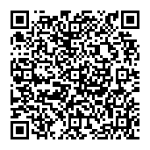
マレー語  Bahasa Melayu | http://www.pref.osaka.lg.jp/shochugakko/kikokutoniti-sapo/kateigakusyu-maly.html | 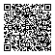
クメール語  ខ្មែរ | http://www.pref.osaka.lg.jp/shochugakko/kikokutoniti-sapo/kateigakusyu-kmer.html | 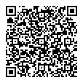
※上記(じょうき)の言語(げんご)ごとの翻訳(ほんやく)については大阪(おおさか)大学(だいがく)・人間(にんげん)科学(かがく)研究科(けんきゅうか)及(およ)び言語(げんご)文化(ぶんか)研究科(けんきゅうか)を始めとする学生(がくせい)・大学(だいがく)院生(いんせい)（留学生(りゅうがくせい)含(ふく)む）のボランティアの方々(かたがた)の支援(しえん)により作成(さくせい)されています。
大阪府教育庁市町村教育室小中学校課 進路支援グループ 06-6941-0351(内線5484)

